PHIẾU BT 6
CHƯƠNG 6: GIỚI THIỆU VỀ LARAVEL

- Code đã hoàn thiện:
app/Http/Controllers/PageController.php.
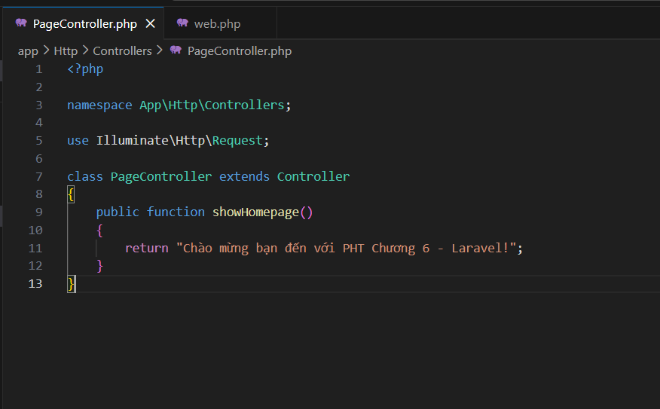
routes/web.php.
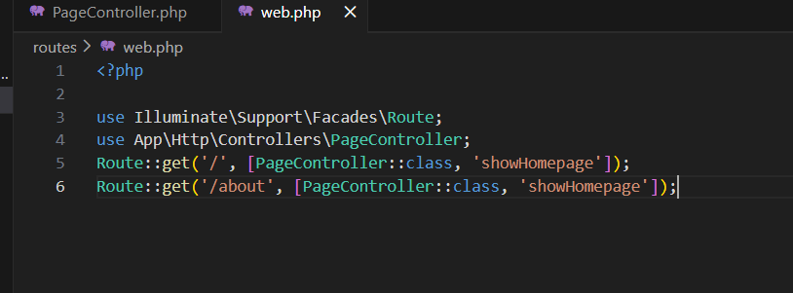
B. Ảnh chụp màn hình Kết quả (3 ẢNH):
1. Ảnh 1 (Terminal): Chụp màn hình Terminal sau khi chạy lệnh php artisan
make:controller PageController thành công. ( e quên tắt mất git nên chụp này để chứng minh đã chạy thành công)
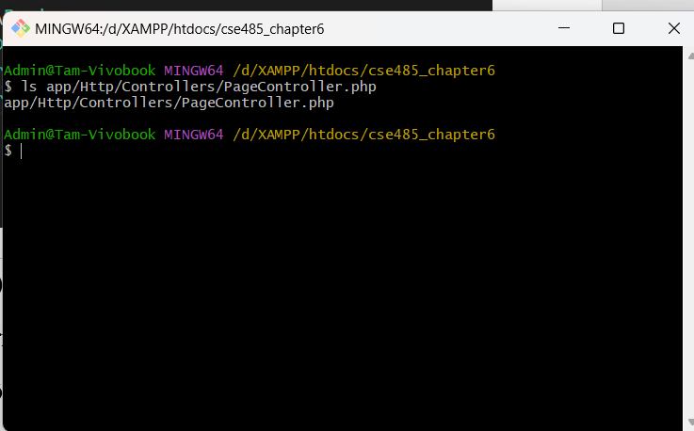
2. Ảnh 2 (Terminal): Chụp màn hình Terminal đang chạy lệnh php artisan serve.
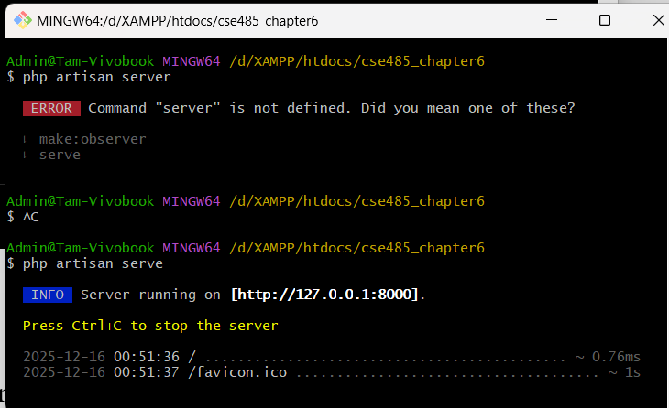
3. Ảnh 3 (Trình duyệt Web): Chụp ảnh màn hình trình duyệt truy cập vào
http://127.0.0.1:8000/ (phải thấy thông điệp chào mừng bạn đã return ở TODO 9).
